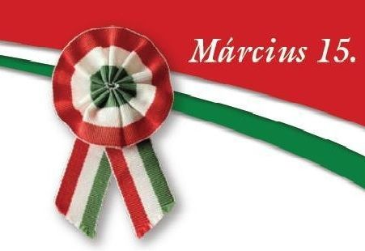
MEGHÍVÓ!
Szeretettel hívjuk Önöket 2018. március 14-én 13 órakor a Hungarikum és Civil Közösségi Házban tartandó
1848-49-es Magyar forradalom és szabadságharc alkalmából rendezendő ünnepi megemlékezésünkre.
Beszédet mond: Szőke-Tóth Mihály
Az ünnepi műsort előadja a KT Boróka Általános Iskola 5. osztálya
Felkészítők: Paragi Anikó, Horváth- Mucsi Tímea

A megemlékezést követően koszorúzás a Kopjafánál

